Протоиерей Игорь Александрович КИРЕЕВ
20 июля 1946 г.
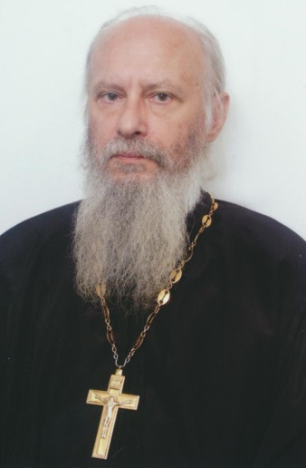
Штатный клирик

Храм Покрова Пресвятой Богородицы в Филях
Светское образование
1969 г. – МГПИ, математика на английском языке;
1982 г. – Аспирантура. Институт физики земли АН СССР, сейсмология. Кандидат физико-математических наук.
Духовное образование
1997 г – ПСТБИ - бакалавр
Хиротонисан
17 декабря 1995 г. в сан диакона
9 сентября 1997 г. в сан пресвитера
День тезоименитства
18 июня
Награды
- Иерархические (богослужебные награды):
1999 г. – набедренник;
2002 г. – камилавка;
2005 г. – наперсный крест.
2016 г. – сан протоиерея
- Церковные награды (Патриаршая грамота, ордена, медали):
2000 г. – медаль прп. Сергия Радонежского;
2001 г. – медаль свт. Иннокентия Московского;
2003 г. – орден прп. Сергия Радонежского III ст.;
2006 г. – орден свт. Иннокентия Московского III ст.;
2006 г. – орден прп. Сергия Радонежского II ст.;
2011 г. – Патриаршая грамота;
2012 г. – юбилейная медаль РПЦ «в память 200-т-летия победы в Отечественной войне 1812 г».
2016 г. – юбилейная медаль РПЦ «в память 1000-летия преставления равноапостольного великого князя
Владимира».
2017 г. - Патриаршая грамота.

